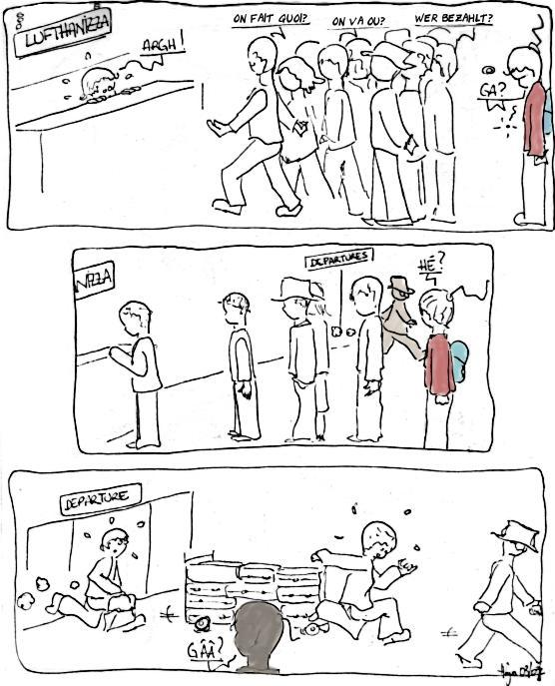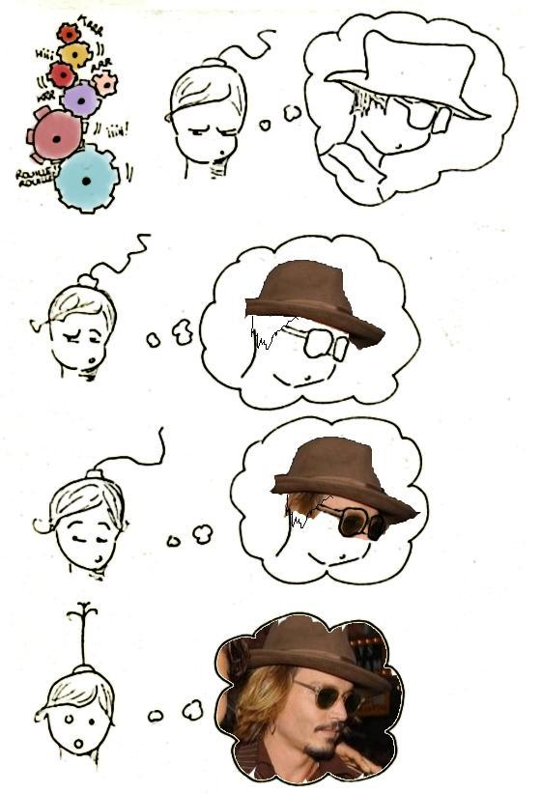
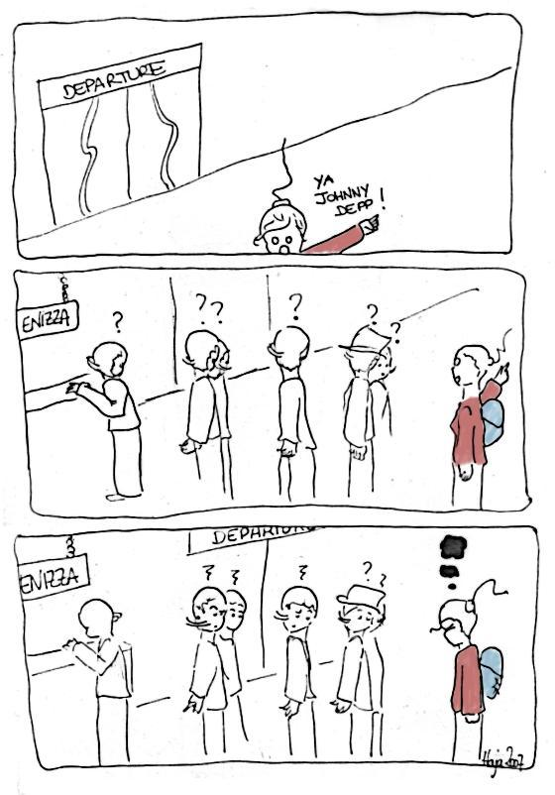
Racontez l’histoire au passé. Utilisez le passé composé et l’imparfait.
Source: Fara; Hajatiana. Blog.Hajatiana.info CC BY-NC-SA

